Le Séminaire International
„Penser l’Europe”

« Comment écrit-on l’histoire ? Conscience européenne et l’histoire des identités nationales »

La IX – ème édition
Bucarest, Roumanie
8-9 Octobre 2010

PROGRAMME

ORGANISATEURS
La Fondation Nationale pour la Science et l’Art
L’Académie Roumaine
L’Institut de France
L’Institut Français de relations internationales
L’Académie Royale de Langue et de Littérature Françaises de Belgique
L’Académie Royale de Science Economiques et Financières de l’Espagne
L’Académie Royale des Docteurs de Barcelone

En collaboration avec
La Mairie de Bucarest, IIème arrondissement
La Philharmonique d’Etat « GEORGE ENESCU »

COMITE SCIENTIFIQUE
Prof. Eugen Simion, Président de la FNSA
Prof. Thierry de Montbrial, Fondateur et Directeur de l’IFRI
Prof. Maya Simionescu, Président exécutif de la FNSA
Prof. Dan Berindei, Vice-président de l’Académie Roumaine
Prof. Jaime Gil Aluja, Président de l’Académie Royale des Sciences Economiques et
Financières de Barcelone
Prof. Jacques de Decker, Secrétaire perpétuel de l’Académie Royale de Langue et
Littérature Françaises de Belgique
Prof. Jose Casajuana y Gibert, Président de l’Académie Royale des Docteurs de Barcelone

SECRETARIAT

Isadora Precup, L’Académie Roumaine
Cornel Popescu, L’Académie Roumaine
Alina Balan, L’Académie Roumaine
Georgeta Cirstea, La Fondation Nationale pour la Science et l’Art
Marilena Daju, La Fondation Nationale pour la Science et l’Art
Elena Mazareanu La Fondation Nationale pour la Science et l’Art

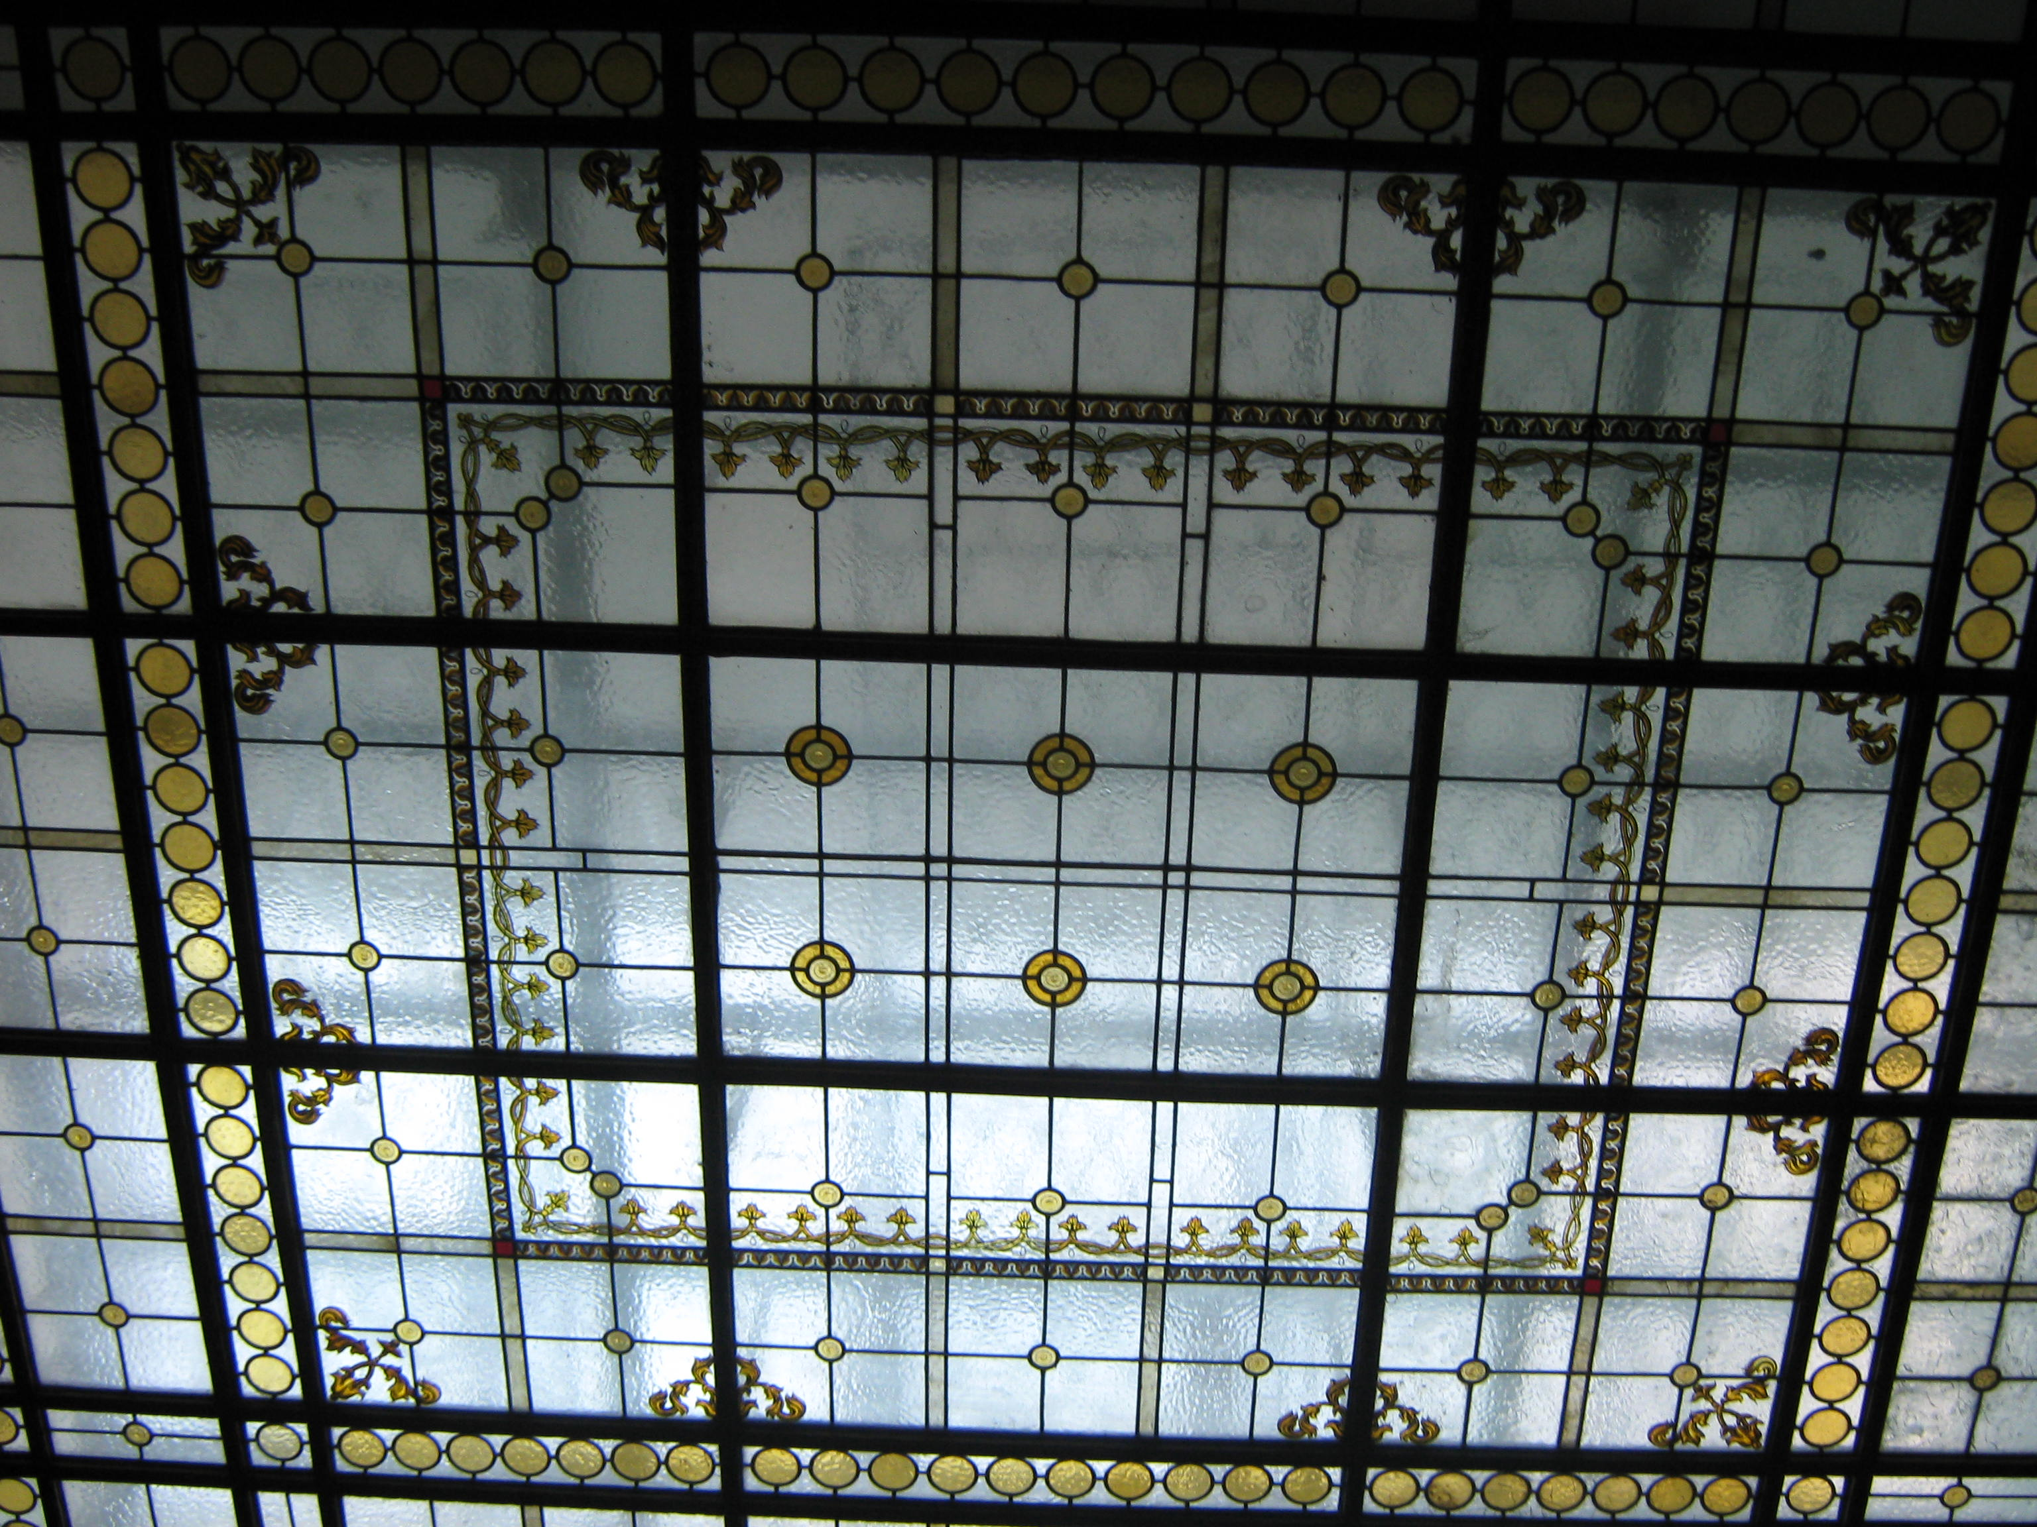

Jeudi, 7 Octobre
- L’arrivée des participants. Logement à l’hôtel Howard Johnson Plaza, Calea Dorobanţi 5-7, tel. +40-21-2015000
- 20h00 - diner d’accueil au restaurant Avalon, Hôtel Howard Johnson

Vendredi, le 8 Octobre 2010
L’Aula de l’Académie Roumaine, Calea Victoriei 125

9h00 - Enregistrement des participants
10h00 - Ouverture officielle du séminaire

ALLOCUTIONS

Prof. Eugen Simion, Président de la Fondation Nationale pour la Science et l’Art
Marian-Jean Marinescu, Député Européen, Viceprésident du groupe PPE-DE
Prof. Ionel Haiduc , Président de l’Académie Roumaine
Prof. Jaime Gil Aluja, Président de l’Académie Royale des Sciences Economiques et Financières de Barcelone

PREMIERE SESSION : Histoire nationale, histoire européenne.
Modérateur : Eugen SIMION
- Thierry de MONTBRIAL - Discours introductif

- Dan BERINDEI - Histoire nationale, histoire européenne
- Georges SOUTOU - Histoire nationale, histoire comparée, histoire européenne : un
point de vue français sur le XXe siècle
- Emil CONSTANTINESCU - La Roumanie, un territoire de l’entre-deux? Stéréotypes
historiques et politiques d’intégration après 1989
- Monseigneur Ioan ROBU - Comment écrit-on l’histoire en église ?

11h30-11h45 - Pause café
Modérateur : Georges SOUTOU
- Jaime GIL ALUJA - L’apportation Scientifique de l’Europe Méditerranéenne :
quelques traits historiques
- Alexandru ZUB - Discours historique et identité nationale dans l’espace culturel
roumain
- Radivoje KONSTANTINOVIC - La place des Balkans dans l’histoire de notre
continent
- Răzvan THEODORESCU - L'apologie d'une différence: les deux Europes

13h00 - Débats

16h00 DEUXIEME SESSION Mythologisation, mystification et démythisation de l’histoire
Modérateur : Jaime GIL ALUJA
- Michael METZELTIN - La mythologisation de l’histoire
- Eugen SIMION – Mythisation, mystification et démystification dans l’histoire
- Florin CONSTANTINIU - L’Histoire nationale, L’Esprit européen

16h45-17h00 - Pause café

Modérateur : Dan BERINDEI
- Răzvan UNGUREANU – L’Union Européenne – mythes fondateurs. Y a-t-il une
«âme de l´Europe»?
- Jean Jaques ASKENASY - L’entropie de l’histoire
- Ion Aurel POP – La crise de l’histoire ou la crise de la société contemporaine ?
- Evangelos MOUTSOPOULOS - Pensée mythique déformatrice et philosophie
18h00 – Débats
Samedi, 9 Octobre
09h30 TROISIEME SESSION : « Tout est à repenser et à reprendre » (Valéry). Les limites de l’interprétation
Modérateur : Michael METZELTIN
- Marius SALA - Histoire et langue
- Serge FAUCHEREAU - Comment transmettre l’histoire de la culture ?
- Jose CASAJUANA y GIBERT – Urgence de l’Unité de l’Europe
- Mircea PLATON - Ethnic Nationalism and Civic Patriotism in Post-Communist
Romania

10h30-10h45 - Pause café

Modérateur : Thierry de MONTBRIAL
- Gisèle VANHESE - La poésie à la rencontre de l'histoire. Benjamin Fondane et Paul
Celan
- Joaquim COLL GIRONELLA - Histoire de la Médecine dans la peinture
- Wilhelm DANCA - European Consciousness and National Identity in Pope John
Paul II
- Petre ROMAN – La langue comme véhicule de l’histoire

12h30 - Le séminaire « Penser l’Europe « vu par Stefan Popa Popa’s Exposition à la Bibliothèque de L’Académie Roumaine
13h00 - Buffet –
14h30 Débats finales et conclusions

Dimanche, 10 Octobre - Départ des participants
Participants
Jean ASKENASY  Rita Danon ASKENASY  Dan BERINDEI  Ana Maria Lafuente Bernard  Nicolae BREBAN  Augustin BUZURA  Jose Casajuana y Gibert  Irina CAJAL  Gheorghe CHIVU  Dan Mircea CIPARIU  Emil CONSTANTINESCU  Florin CONSTANTINIU  Paul CRISTEA  Jacques De DECKER  Wilhelm DANCA  Elena DIEGUEZ  Emilian DOBRESCU  Mircia DUMITRESCU  Daniel Cristea ENACHE  Florin FILIP  Serge FAUCHEREAU  Daniel FUNERIU  Ruxandra GAROFEANU  Mariana GEORGESCU  Valeria GUŢU ROMALO  Jaime GIL ALUJA  Joaquim GIRONELLA COLL  Colette GIRONELLA  Ionel HAIDUC  Dan HANGANU  Mihaela HELMIS  Valeriu IOAN FRANC  Radivoje KONSTANTINOVIC  Mohamed LAICHOUBI  Solomon MARCUS  Marian-Jean MARINESCU  Angela MARTIN  Nicolae MECU  Michael METZELTIN  Thierry De MONTBRIAL  Marie-Cristine De MONTBRIAL  Evanghelos MOUTSOPOULOS  Miruna MUNTEANU  Anne ORBAN  Neculai ONŢANU  Nicolae PANIN  Mircea PLATON  Ioan Aurel POP  Marcel POPA  Vlad POPA  Octavian POPESCU  Tudorel POSTOLACHE  José REDONDO LOPEZ  Monseniorul Ioan ROBU  Petre ROMAN  Anna Maria Palet de Rosselló  Marius SALA  Olga SANDU  Anca SIMA  Eugen SIMION  Maya SIMIONESCU  Elena SOLUNCA  Teodora STANCIU  Georges-Henri SOUTOU  Răzvan THEODORESCU  Dan TUFIŞ  Gisèle VANHESE  Ionel Valentin VLAD  Victor VOICU  Mihai Răzvan UNGUREANU  Alexandru ZUB | Professeur universitaire  Vice-président de l’Académie Roumaine  Ecrivain, Membre de l’Académie Roumaine  Ecrivain, Membre de l’Académie Roumaine  Président de l’Académie Royale des Docteurs de Barcelone  Sous-secrétaire d’Etat Ministère de la Culture  Professeur, Membre de l’Académie Roumaine  Ecrivain  Ancien Président de la Roumanie  Membre de l’Académie Roumaine  Membre de l’Académie Roumaine  Secrétaire perpétuel de l’Académie Royale de Langue et Littérature Françaises de Belgique  Recteur de l’Institut Théologique Romano Catholique de Iassy  Psycholoque et Pédagogue  Membre de l’Académie Roumaine  Professeur, Artiste plastique  Chercheur à l’Institut d’histoire et théorie littéraire  Membre de l’Académie Roumaine  Directeur de la Bibliothèque de l’Académie Roumaine  Professeur, critique d’art  Ministre de l’Education, de la Recherche, de la Jeunesse et du Sport  Critique d’art  Directeur, Direction Management de la Qualité et Relations Publiques  Professeur, Membre d’honneur de l’Académie Roumaine  Président de la Real Academia de Ciencias Economicas y Financieras de Barcelone, Membre d’honneur de l’Académie Roumaine  Membre de la Reial Acadèmia de Doctors de Barcelone  Président de l’Académie Roumaine  Architecte, professeur  Radio « România Actualităţi »  Professeur, Directeur Général Adjoint, l’Institut National pour des Recherches Economiques  Professeur  Ancien Ministre, Ambassadeur  Membre de l’Académie Roumaine  Député Européen, Viceprésident du groupe PPE-DE  Ecrivain  Chercheur à l’Institut d’histoire et théorie littéraire  Professeur, Membre de l’Académie des Sciences de l’Autriche, Membre d’Honneur de l’Académie Roumaine  Président, fondateur de l’Institut Français de Relations Internationales, Membre de l’Académie de Sciences Morales et Politiques, Membre d’Honneur de l’Académie Roumaine  Membre de l’Académie d’Athènes, Membre d’Honneur de l’Académie Roumaine  Jurnalul Naţional  Artiste plastique  Maire de Bucarest  (IIème arrondissement)  Membre de l’Académie Roumaine  Professeur à l’Université d’Ohio  Professeur à l’Université de Cluj-Napoca, Membre de l’Académie Roumaine  Directeur de la Maison d’Edition Scientifique  Directeur de la Maison d’Edition Univers Encyclopédique  Professeur, Membre de l’Académie Roumaine  Professeur, Membre de l’Académie Roumaine  Catedrático de Economía Financiera Universidad de Santiago  Membre d’Honneur de l’Académie Roumaine, Archevêché de l’Eglise Romano Catholique de Roumanie  Professeur, Ancien Prime Ministre de Roumanie  Vice-président de l’Académie Roumaine  Radio « România Actualităţi »  Chercheur, Membre correspondant de l’Académie Roumaine  Président de la Fondation Nationale pour la Science et l’Art, Membre de l’Académie Roumaine  Président exécutif de la Fondation Nationale pour la Science et l’Art, Membre de l’Académie Roumaine  Redactor la Revista Academica  Radio « România Cultural »  Professeur d’Histoire contemporaine à l’Université de Paris Sorbonne (Paris IV), membre de l’Académie de Sciences Morales et Politiques  Professeur, Membre de l’Académie Roumaine  Professeur, Membre de l’Académie Roumaine  Professeur, Université de Calabria  Vice-président de l’Académie Roumaine  Membre de l’Académie Roumaine  Professeur à l’Université de Bucarest  Professeur, Membre de l’Académie Roumaine | Israël  Israël  Roumanie  Espagne  Roumanie  Roumanie  Espagne  Roumanie  Roumanie  Roumanie  Roumanie  Roumanie  Roumanie  Belgique  Roumanie  Espagne  Roumanie  Roumanie  Roumanie  Roumanie  France  Roumanie  Roumanie  Roumanie  Roumanie  Espagne  Espagne  Espagne  Roumanie  Canada  Roumanie  Roumanie  Serbie  Algérie  Roumanie  Roumanie  Roumanie  Roumanie  Autriche  France  France  Grèce  Roumanie  Roumanie  Roumanie  Roumanie  Roumanie  Roumanie  Roumanie  Roumanie  Roumanie  Roumanie  Espagne  Roumanie  Roumanie  Espagne  Roumanie  Roumanie  Roumanie  Roumanie  Roumanie  Roumanie  Roumanie  France  Roumanie  Roumanie  Italia  Roumanie  Roumanie  Roumanie  Roumanie

